プロフィール（記入例）
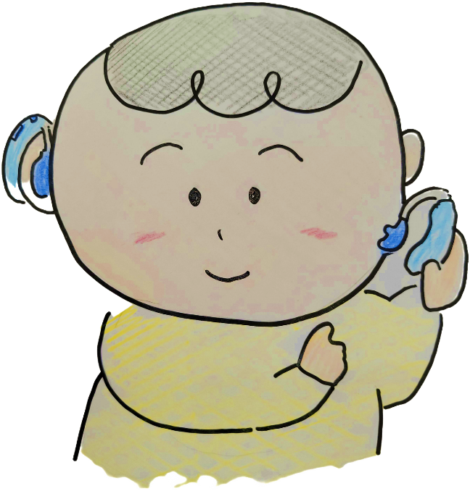
補聴器をつけないときは、電話や楽器の音が聞こえないくらいの聴力です。

補聴器をつけて静かな場所なら１対１で会話ができることが多いです。小鳥のさえずりや水の流れる音は聞こえにくいです。
おねがい

発音があいまいなことがあります。
声の大きさを調整することが難しいです。
感音性難聴です。
両耳に補聴器をつけています。

聴力
右９０㏈、左８５㏈
補聴器をつけて２０㏈

〇話すときにマスクを外してください。また、口元をはっきり見せてください。

〇一度に複数の人が話すと聞き取りにくい場合があります。一人ずつ、お願いします。

聞こえ方

りょう

話し方
難聴の程度

